Министерство образования Республики Беларусь
Учреждение образования «Белорусский государственный университет информатики и радиоэлектроники»

Факультет компьютерных систем и сетей

Кафедра программного обеспечения информационных технологий

Дисциплина: Компьютерные системы и сети (КСиС)

ПОЯСНИТЕЛЬНАЯ ЗАПИСКА
к курсовому проекту
на тему

ПРОГРАММНОЕ СРЕДСТВО ДЛЯ АНАЛИЗА СЕТЕВОГО ТРАФИКА

БГУИР КП 6-05-0612-01 119 ПЗ

Студент: гр. 451001
Смолян М.С.

Руководитель:
Шамына А.Ю.

Минск 2026

СОДЕРЖАНИЕ

СОДЕРЖАНИЕ 2
1 ВВЕДЕНИЕ 3
2 АНАЛИТИЧЕСКИЙ ОБЗОР ЛИТЕРАТУРЫ. ПОСТАНОВКА ЗАДАЧИ 4
3 ПРОЕКТИРОВАНИЕ ПРОГРАММНОГО СРЕДСТВА 6
4 СОЗДАНИЕ ПРОГРАММНОГО СРЕДСТВА 10
4.1 Проектирование модулей программного средства 10
4.2 Разработка модулей программного средства 12
5 ТЕСТИРОВАНИЕ, ПРОВЕРКА РАБОТОСПОСОБНОСТИ И АНАЛИЗ ПОЛУЧЕННЫХ РЕЗУЛЬТАТОВ 16
5.1 Тестирование функционала программного средства 16
5.2 Анализ полученных результатов 18
6 РУКОВОДСТВО ПО УСТАНОВКЕ И ИСПОЛЬЗОВАНИЮ 19
6.1 Руководство по установке 19
ЗАКЛЮЧЕНИЕ 24
СПИСОК ИСПОЛЬЗОВАННЫХ ИСТОЧНИКОВ 25
ПРИЛОЖЕНИЕ A 26

ВВЕДЕНИЕ

В современном мире компьютерные сети являются основой информационного обмена между системами. Анализ сетевого трафика играет ключевую роль в обеспечении безопасности, отладке сетевых приложений и обучении сетевым технологиям. Существующие инструменты, такие как Wireshark, обладают мощным функционалом, но имеют высокий порог входа для начинающих специалистов.
Целью курсового проекта является разработка программного средства для захвата, отображения и анализа сетевых пакетов с графическим пользовательским интерфейсом.
Задачи курсового проекта:
- изучить принципы захвата сетевых пакетов на уровне канального уровня;
- проанализировать существующие решения и библиотеки (Npcap/libpcap);
- разработать модуль захвата пакетов в отдельном потоке;
- реализовать парсер протоколов Ethernet, IPv4, TCP, UDP;
- создать графический интерфейс для отображения пакетов в табличном виде;
- реализовать систему фильтрации по IP-адресу, протоколу и длине пакета;
- обеспечить детальный просмотр пакета (HEX-дамп, дерево протоколов);
- реализовать экспорт пакетов в формат PCAP.

АНАЛИТИЧЕСКИЙ ОБЗОР ЛИТЕРАТУРЫ. ПОСТАНОВКА ЗАДАЧИ

Модель OSI (Open Systems Interconnection) — это концептуальная семиуровневая схема, которая описывает процесс взаимодействия сетевых устройств и стандартизирует передачу данных от пользовательского приложения до физического кабеля. Весь процесс начинается на прикладном уровне, где формируются данные пользователя, затем на представительском уровне они кодируются или шифруются, а на сеансовом — устанавливается и поддерживается сессия связи между компьютерами. Далее транспортный уровень делит информацию на сегменты и отвечает за доставку, сетевой уровень определяет маршрут с помощью IP-адресов и создает пакеты, канальный уровень упаковывает их в кадры и управляет физическим доступом через MAC-адреса, а нижний физический уровень превращает все в биты и передает в виде электрических, оптических или радиосигналов по проводам или воздуху.
Сетевой трафик представляет собой поток данных, передаваемых между узлами компьютерной сети. В основе современных сетей лежит стек протоколов TCP/IP, который включает четыре уровня.
- Прикладной: HTTP, FTP, DNS. Работа с приложениями
- Транспортный: TCP, UDP. Передача данных между процессами
- Сетевой: IPv4, IPv6. Маршрутизация и адресация
- Канальный: Ethernet. Передача между соседними узлами
В качестве основного ориентира был выбран WireShark. Wireshark — это мощный сетевой анализатор, предназначенный для перехвата и детального декодирования сетевого трафика в режиме реального времени, основной задачей которого является преобразование сырых бинарных данных в понятную для специалиста структуру согласно уровням модели OSI. С его помощью системные администраторы и инженеры эффективно локализуют сетевые неисправности, устраняют причины задержек и потерь пакетов, а специалисты по информационной безопасности обнаруживают следы хакерских атак, сканирования портов и несанкционированных утечек информации. Кроме того, утилита активно применяется разработчиками для отладки сетевого программного обеспечения и проверки корректности работы протоколов, позволяет детально фильтровать миллионы пакетов по конкретным IP-адресам или портам, анализировать сессии IP-телефонии, а также сохранять и исследовать файлы прошлых сессий в формате PCAP для обучения и глубокого аудита инфраструктуры.
На основе анализа существующего решения были сформулированы требования к разрабатываемому программному средству:
- Выбор сетевого интерфейса для захвата трафика из списка.
- Захват пакетов в реальном времени с отображением в таблице.
- Отображение для каждого пакета: номера, времени, IP-адресов (src/dst), протокола, длины, дополнительной информации.
- Фильтрация пакетов по IP-адресу (точное совпадение в src или dst), протоколу (TCP/UDP/Other), длине (с операторами >, <, >=, <=, =)
- Детальный просмотр пакета с HEX-дампом и деревом протоколов.
- Экспорт пакетов в формат PCAP.
- Загрузка пакетов из PCAP-файла.
- Управление захватом: старт, пауза, остановка.

ПРОЕКТИРОВАНИЕ ПРОГРАММНОГО СРЕДСТВА

Для разработки высокопроизводительного сетевого анализатора был выбран стек технологий C++ / Qt / Npcap и среда Qt Creator. Язык C++ обеспечивает максимальное быстродействие компилируемого кода и прямой доступ к памяти для низкоуровневого парсинга сырых байтовых массивов через наложение структур. Фреймворк Qt предоставляет оптимизированные графические компоненты и асинхронную архитектуру сигналов и слотов, которая позволяет вынести захват пакетов в отдельный поток, сохраняя интерфейс отзывчивым. Библиотека Npcap выбрана как современный стандарт для Windows, поддерживающий перехват loopback-трафика и безопасный доступ к драйверу сетевой карты.
Рисунок 3.1 описывает алгоритм начала работы программы. Выбор сетевого интерфейса, создание и настройка главного окна. Обработка 3 кнопок состоит из включения/отключения других кнопок и создания/паузы рабочего потока.
Рисунок 3.2 иллюстрирует алгоритмы обработки пакета в главном окне. Внесение пакета в таблицу в новой строке и заполнение HEX-поля по клику на строку таблицы, в котором выводятся номера байт в начале строк, байты в шестнадцатеричном и ASCII видах построчно.
Рисунок 3.3 показывает самый важный алгоритм программы: разбор сетевого пакета, полученного от библиотеки Npcap. Разбор метаданных из заголовка сетевого пакета (время получения, реальная длина пакета). Разбор Ethernet заголовка из данных сетевого пакета (MAC-адреса, тип протокола сетевого уровня). Любые протоколы кроме IPv4 не разбираются. Разбор IPv4 заголовка из данных сетевого пакета (версия, длина заголовка, идентификатор, флаги, протокол транспортного уровня, IP-адреса отправителя и получателя, контрольная сумма и т.д.). Разбор заголовка транспортного уровня из данных сетевого пакета (порты отправителя и получателя).

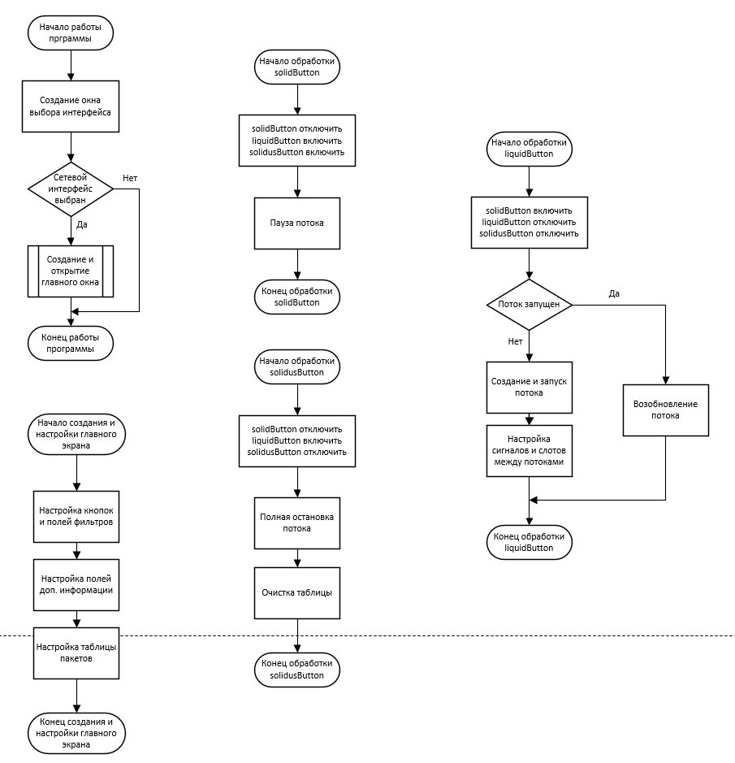

Рисунок 3.1 – Работа программы, создание и настройка главного окна, обработчики кнопок управления
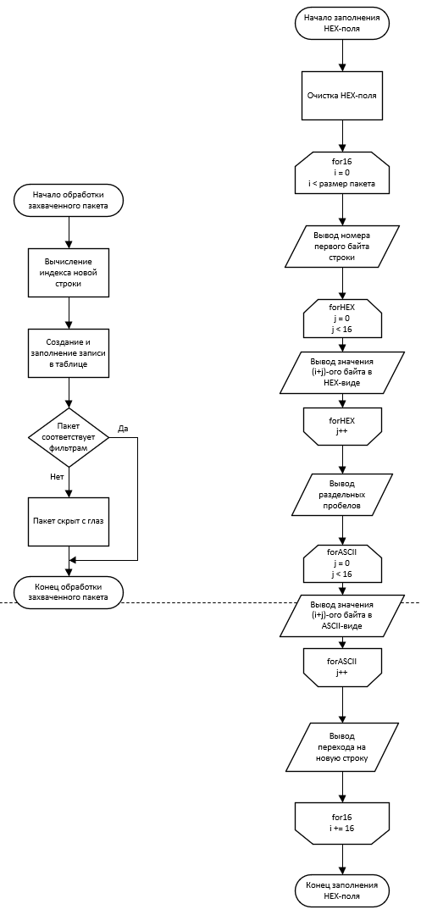
Рисунок 3.2 – Обработка захваченного пакета, заполнение HEX-поля
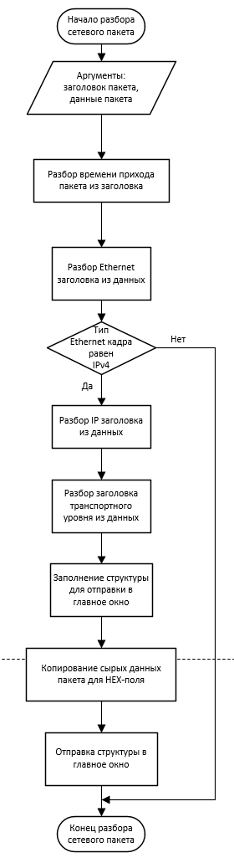
Рисунок 3.3 – Разбор сетевого пакета

СОЗДАНИЕ ПРОГРАММНОГО СРЕДСТВА

  - Проектирование модулей программного средства

    - Инициализация
Файлы: main.cpp
Создает диалог выбора интерфейса, при успешном выборе – главное окно и запускает приложение.
Ключевые функции: main – точка входа.

    - Модуль выбора интерфейса
Файлы: interfacedialog.h, interfacedialog.cpp, interfacedialog.ui
Отображает список сетевых интерфейсов, полученный через pcap_findalldevs(), сохраняет реальные имена интерфейсов для pcap_open_live() и описания для пользователя. При двойном клике запоминает выбранный интерфейс и закрывает диалог.
Ключевые функции: InterfaceDialog – конструктор, выполняет получение списка устройств через pcap_findalldevs(). on_interfaceList_itemDoubleClicked – обрабатывает двойной клик, сохраняет выбранный интерфейс.
    - Главный модуль
Файлы: mainwindow.h, mainwindow.cpp, mainwindow.ui
Является центральным управляющим интерфейсом приложения. Отображает таблицу захваченных пакетов, дерево протоколов и HEX-дамп. Управляет потоком захвата пакетов (запуск, пауза, остановка). Реализует систему фильтрации пакетов по IP-адресу, протоколу и длине. Обеспечивает загрузку пакетов из PCAP-файла и синхронизацию всех компонентов интерфейса.
Ключевые функции: MainWindow – конструктор, настраивает интерфейс, инициализирует фильтры. on_liquidButton_clicked – создает поток захвата и запускает сниффер. on_solidButton_clicked – приостанавливает обработку пакетов. on_solidusButton_clicked – останавливает захват и очищает таблицу. onPacketCaptured – добавляет пакет в таблицу, применяет фильтры, раскрашивает строки. matchesFilters – проверяет соответствие пакета фильтрам. applyCurrentFilters – применяет фильтры ко всем пакетам. fillHexDump – генерирует HEX-дамп. fillProtocolTree – строит дерево протоколов. on_packetTable_itemClicked – обрабатывает клик по пакету, отображает детали. on_packetTable_itemDoubleClicked – открывает диалог детального анализа. on_loadButton_clicked – загружает пакет из PCAP-файла.
    - Модуль захвата пакетов
Файлы: packetsniffer.h, packetsniffer.cpp
Работает в отдельном потоке, выполняет захват сетевых пакетов через библиотеку Npcap/libpcap. Парсит заголовки Ethernet, IPv4, TCP, UDP. Формирует структуру PacketData и отправляет сигнал в GUI-поток.
Ключевые функции: PacketSniffer – конструктор, инициализирует параметры захвата. startSniffing – открывает интерфейс через pcap_open_live() и запускает pcap_loop(). stopSniffing – прерывает захват через pcap_breakloop(). pcapPacketHandler – статический колбэк, выполняет парсинг пакета и формирует PacketData.
    - Модуль детального анализа
Файлы: packetdetaildialog.h, packetdetaildialog.cpp
Отображает детальную информацию о пакете в отдельном окне: дерево протоколов с указанием границ байт и полный HEX-дамп с ASCII-колонкой. Реализует экспорт пакета в PCAP-файл с автоматической нумерацией.
Ключевые функции: PacketDetailDialog – конструктор, настраивает интерфейс и заполняет данные. fillProtocolTree – строит дерево протоколов с уровнями Frame, Ethernet II, IPv4, TCP/UDP, Payload. fillHexDump – генерирует форматированный HEX-дамп. onDownloadClicked – экспортирует пакет в PCAP-файл.
  - Разработка модулей программного средства
Таблица 4.1 – Описание подпрограмм
Имя подпрограммы | Назначение подпрограммы | Параметры, назначение и возвращаемые значения
main | Точка входа в приложение. Создает экземпляр QApplication, отображает диалог выбора интерфейса, при успешном выборе создает и отображает главное окно. | Параметры: argc (int), argv (char*[]). Возвращает: int (код завершения).
Конструктор InterfaceDialog | Инициализирует диалог выбора интерфейса. Вызывает pcap_findalldevs() для получения списка устройств, сохраняет имена и описания интерфейсов, добавляет их в список. | Параметры: parent (QWidget*). Возвращаемое значение: нет.
InterfaceDialog::on_interfaceList_itemDoubleClicked | Обработчик двойного клика по списку интерфейсов. Запоминает выбранный интерфейс и закрывает диалог с кодом Accepted. | Параметры: item (QListWidgetItem*). Возвращаемое значение: нет.
Конструктор MainWindow | Инициализирует главное окно: настраивает пользовательский интерфейс, устанавливает заголовок окна, вызывает setupUiCustomizations(). | Параметры: interfaceName (const QString&), interfaceDescription (const QString&), parent (QWidget*). Возвращаемое значение: нет.
MainWindow::setupUiCustomizations | Настраивает внешний вид и поведение элементов интерфейса: добавляет варианты в выпадающий список протоколов, настраивает колонки таблицы пакетов устанавливает заголовок дерева протоколов и моноширинный шрифт для HEX-дампа. | Параметры: нет. Возвращаемое значение: нет.
MainWindow::on_liquidButton_clicked | Обработчик нажатия кнопки «liquid» (захват). Создает поток захвата и объект PacketSniffer, связывает сигналы и слоты, запускает поток. Если поток уже существует – возобновляет обработку пакетов. | Параметры: нет. Возвращаемое значение: нет.
MainWindow::on_solidButton_clicked | Обработчик нажатия кнопки «solid» (пауза). Приостанавливает передачу пакетов в GUI вызовом setRunning(false). | Параметры: нет. Возвращаемое значение: нет.
MainWindow::on_solidusButton_clicked | Обработчик нажатия кнопки «solidus» (стоп). Останавливает поток захвата вызовом quit() и wait(), очищает таблицу пакетов. | Параметры: нет. Возвращаемое значение: нет.
MainWindow::onPacketCaptured | Слот для приема захваченных пакетов. Добавляет пакет в таблицу, создает ячейки, раскрашивает строку в зависимости от протокола, сохраняет структуру PacketData в ячейке, применяет фильтры. | Параметры: data (const PacketData&). Возвращаемое значение: нет.
MainWindow::matchesFilters | Проверяет, соответствует ли пакет текущим фильтрам: точное совпадение IP-адреса, выбор протокола из выпадающего списка, сравнение длины пакета с заданным значением. | Параметры: data (const PacketData&). Возвращает: bool (соответствует/не соответствует).
MainWindow::applyCurrentFilters | Применяет текущие фильтры ко всем пакетам в таблице. Для каждой строки извлекает сохраненную структуру PacketData и вызывает matchesFilters(), после чего скрывает или показывает строку. | Параметры: нет. Возвращаемое значение: нет.
MainWindow::fillHexDump | Генерирует форматированный HEX-дамп из сырых байтов пакета. Формат: смещение (4 HEX символа), 16 байт в шестнадцатеричном виде (с разделителем после 8-го байта), ASCII-колонка (печатные символы отображаются, остальные заменяются точкой). | Параметры: bytes (const QByteArray&). Возвращаемое значение: нет.
MainWindow::fillProtocolTree | Строит дерево протоколов с уровнями: Frame (общая информация), Ethernet II (тип протокола), IPv4 (IP-адреса, длина заголовка), TCP/UDP (порты), Payload (данные приложения). Для каждого уровня указываются границы байт. | Параметры: data (const PacketData&). Возвращаемое значение: нет.
MainWindow::on_packetTable_itemClicked | Обработчик клика по пакету в таблице. Извлекает сохраненную структуру PacketData из первой ячейки строки и вызывает fillProtocolTree() и fillHexDump() для отображения деталей. | Параметры: item (QTableWidgetItem*). Возвращаемое значение: нет.
MainWindow::on_packetTable_itemDoubleClicked | Обработчик двойного клика по пакету. Создает и отображает диалог детального анализа PacketDetailDialog. | Параметры: item (QTableWidgetItem*). Возвращаемое значение: нет.
MainWindow::on_loadButton_clicked | Загружает пакет из PCAP-файла. Открывает диалог выбора файла, использует pcap_open_offline() для чтения пакета, выполняет базовый парсинг заголовков, форматирует время и открывает диалог детального анализа. | Параметры: нет. Возвращаемое значение: нет.
Конструктор PacketSniffer | Инициализирует объект сниффера: сохраняет имя интерфейса, устанавливает pcapHandle в nullptr, устанавливает флаг running в false. | Параметры: interfaceName (const QString&), parent (QObject*). Возвращаемое значение: нет.
PacketSniffer::startSniffing | Запускает процесс захвата пакетов. Открывает интерфейс через pcap_open_live() с размером буфера 65536 байт и таймаутом 1000 мс. При успехе устанавливает флаг running в true и запускает pcap_loop(). | Параметры: нет. Возвращаемое значение: нет.
PacketSniffer::stopSniffing | Останавливает захват пакетов. Вызывает pcap_breakloop() для прерывания pcap_loop и устанавливает флаг running в false. | Параметры: нет. Возвращаемое значение: нет.
PacketSniffer::pcapPacketHandler | Статический колбэк, вызываемый pcap_loop для каждого захваченного пакета. Извлекает временную метку, парсит Ethernet-заголовок (проверка type=0x0800 для IPv4), парсит IP-заголовок, парсит TCP/UDP-заголовок, формирует структуру PacketData и отправляет сигнал packetCaptured. | Параметры: param (u_char) – указатель на объект PacketSniffer, header (const struct pcap_pkthdr), pkt_data (const u_char*). Возвращаемое значение: нет.
Конструктор PacketDetailDialog | Инициализирует диалог детального анализа: устанавливает заголовок окна, вызывает setupUiElements(), fillProtocolTree() и fillHexDump(). | Параметры: data (const PacketData&), parent (QWidget*). Возвращаемое значение: нет.
PacketDetailDialog::fillProtocolTree | Строит дерево протоколов, аналогично MainWindow::fillProtocolTree(), но в отдельном окне. Использует лямбда-функцию getRangeStr() для форматирования границ байт. | Параметры: нет. Возвращаемое значение: нет.
PacketDetailDialog::fillHexDump | Генерирует HEX-дамп, аналогично MainWindow::fillHexDump(), с тем же форматированием. | Параметры: нет. Возвращаемое значение: нет.
PacketDetailDialog::onDownloadClicked | Экспортирует пакет в PCAP-файл. Формирует имя файла с автоматической нумерацией, создает виртуальный pcap-дескриптор через pcap_open_dead(), открывает дамп через pcap_dump_open(), формирует заголовок пакета, записывает пакет через pcap_dump(). | Параметры: нет. Возвращаемое значение: нет.

ТЕСТИРОВАНИЕ, ПРОВЕРКА РАБОТОСПОСОБНОСТИ И АНАЛИЗ ПОЛУЧЕННЫХ РЕЗУЛЬТАТОВ

  - Тестирование функционала программного средства

Таблица 5.1 – Тестирование функционала программного средства
Специфика тестирования | Номер теста | Вводимые данные | Ожидаемый результат | Полученный результат
Выбор сетевого интерфейса | 1 | Запуск программы при наличии установленного Npcap | Открывается диалог со списком интерфейсов, отображаются все активные сетевые адаптеры | Тест пройден
Выбор активного интерфейса | 2 | Двойной клик по активному интерфейсу | Диалог закрывается, открывается главное окно с названием выбранного интерфейса в заголовке | Тест пройден
Запуск захвата трафика | 3 | Нажатие кнопки «liquid» | solid и solidus становятся доступными, начинается захват пакетов | Тест пройден
Появление пакетов в таблице | 4 | Открытие браузера и переход на любой сайт | В таблице отображаются захваченные пакеты с корректными данными | Тест пройден
Пауза захвата | 5 | Нажатие кнопки «solid» во время активного захвата | solid отключается, liquid и solidus доступны, новые пакеты не отображаются в таблице | Тест пройден
Возобновление захвата после паузы | 6 | Нажатие кнопки «liquid» после паузы | solid и solidus доступны, захват возобновляется, новые пакеты появляются в таблице | Тест пройден
Остановка захвата | 7 | Нажатие кнопки «solidus» во время активного захвата | solidus отключается, liquid доступен, захват останавливается, таблица очищается | Тест пройден
Фильтр по IP-адресу | 8 | Ввод IP-адреса 192.168.1.1 в поле txtIpFilter и нажатие Enter | В таблице отображаются только пакеты, у которых IP источника или назначения равен 192.168.1.1 | Тест пройден
Фильтр по протоколу | 9 | Выбор протокола «TCP» из выпадающего списка cmbProtocolFilter | В таблице отображаются только TCP-пакеты | Тест пройден
Фильтр по длине (больше) | 10 | Ввод >100 в поле txtLengthFilter и нажатие Enter | В таблице отображаются только пакеты длиннее 100 байт | Тест пройден
Фильтр по длине (меньше либо равно) | 11 | Ввод <=100 в поле txtLengthFilter и нажатие Enter | В таблице отображаются только пакеты не длиннее 100 байт | Тест пройден
Фильтр по длине (равно) | 12 | Ввод =66 в поле txtLengthFilter и нажатие Enter | В таблице отображаются только пакеты длиной 66 байт | Тест пройден
Комбинация фильтров | 13 | Ввод IP 192.168.1.1, выбор протокола «UDP», ввод длины <500 | Отображаются пакеты, удовлетворяющие всем трем условиям одновременно | Тест пройден
Сортировка пакетов (в конец) | 14 | Кнопка btnSortOrder в состоянии по умолчанию | Новые пакеты добавляются в конец таблицы | Тест пройден
Сортировка пакетов (в начало) | 15 | Нажатие кнопки btnSortOrder | Новые пакеты добавляются в начало таблицы | Тест пройден
Просмотр деталей пакета (клик) | 16 | Клик по любому пакету в таблице | В правой части окна отображаются HEX-дамп и дерево протоколов для выбранного пакета | Тест пройден
Просмотр деталей пакета (двойной клик) | 17 | Двойной клик по любому пакету в таблице | Открывается отдельное окно с детальным анализом пакета (дерево протоколов, HEX-дамп) | Тест пройден
Сохранение файла .pcap | 18 | Нажатие download (.pcap) | Сохранение файла packet_0.pcap | Тест пройден
Загрузка файла .pcap | 19 | Нажатие на кнопку «ocelot» и выбор .pcap файла | Открывается отдельное окно с детальным анализом пакета в выбранном файле | Тест пройден

  - Анализ полученных результатов

Разработанное программное средство FlexSnake для захвата и анализа сетевого трафика функционирует стабильно в соответствии с поставленными требованиями.
Выявленные ограничения текущей версии:
- Поддерживаются только IPv4-пакеты (EtherType = 0x0800). Пакеты IPv6, ARP и другие пропускаются.
- Парсинг транспортного уровня реализован только для TCP и UDP. Другие протоколы (ICMP, SCTP и т.д.) определяются как «Other».
- Фильтр по IP-адресу поддерживает только точное совпадение (без масок подсети).

РУКОВОДСТВО ПО УСТАНОВКЕ И ИСПОЛЬЗОВАНИЮ

  - Руководство по установке

Программное средство FlexSnake может быть установлено скачиванием ZIP-архива с GitHub.
Для установки игры с использованием этого способа, вам нужно перейти на страницу репозитория на GitHub по следующему адресу: https://github.com/DiamondDogV/FlexSnake. На странице репозитория нажмите кнопку Code и выберите Download ZIP.

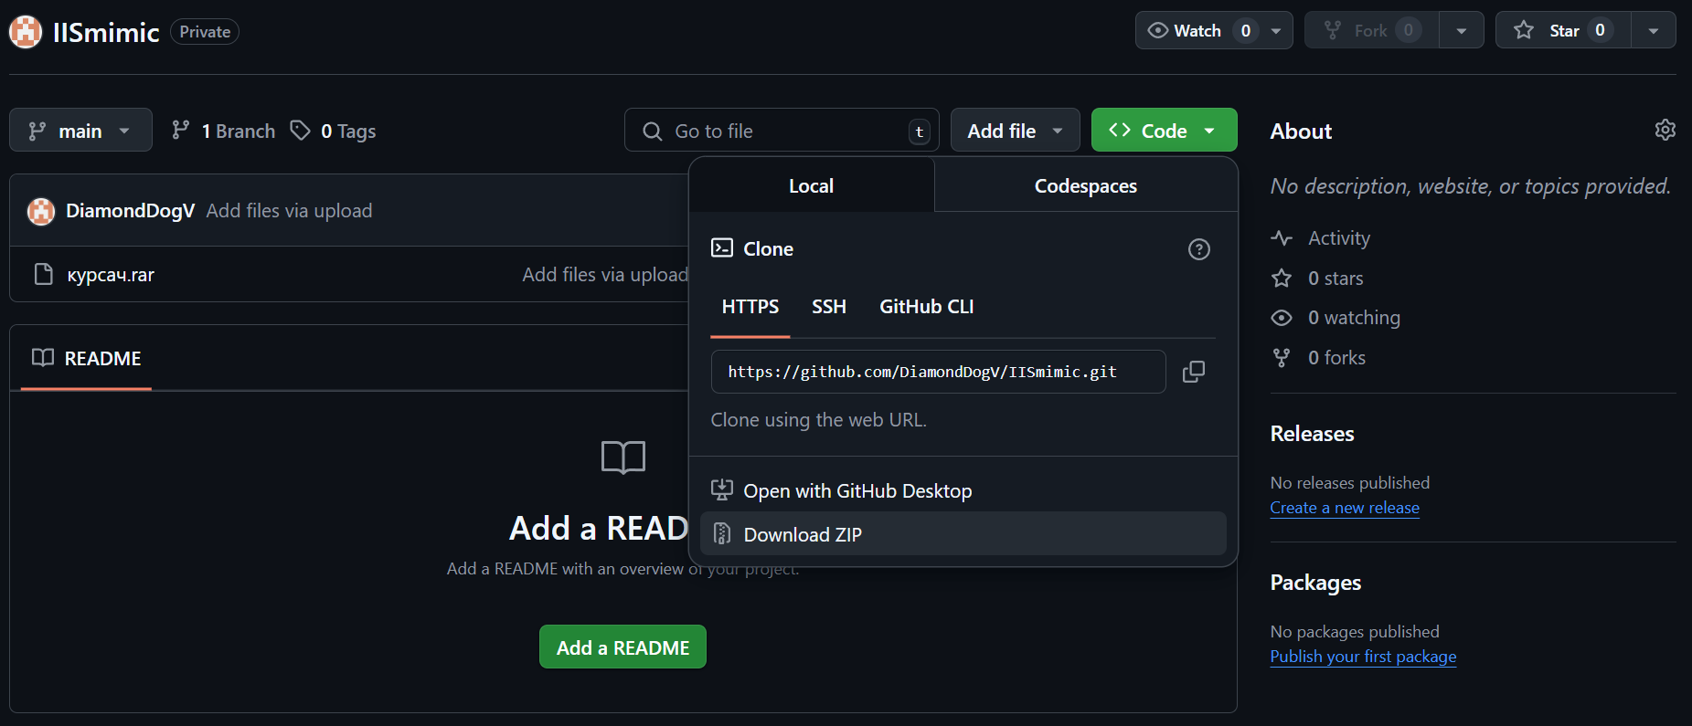
Рисунок 6.1 – Расположение кнопки Download ZIP

Для запуска приложения необходимо запустить файл FlexSnake.exe в папке FlexSnake \build\5_15_18_mingw64_static-Debug\debug. После запуска EXE-файла программное средство доступно для использования.
При скачивании файла вы можете выбрать любую директорию, но по умолчанию выбрана директория с исполняемым файлом.
Перед запуском программы установите библиотеку Npcap с официального сайта https://npcap.com.

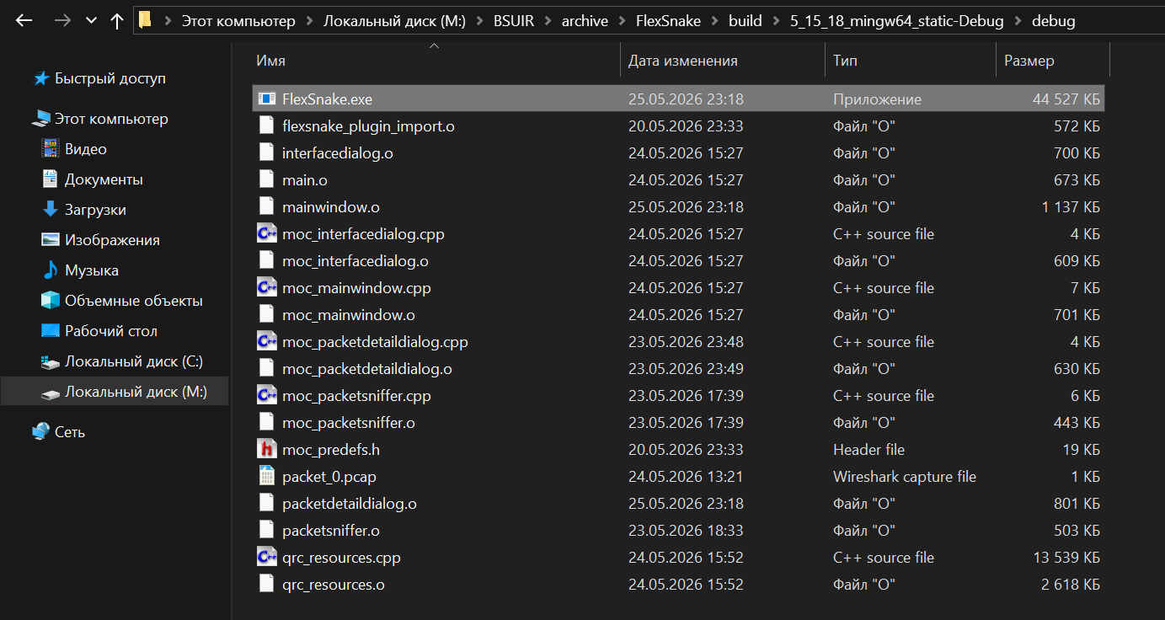

Рисунок 6.2 – Запускаемый файл

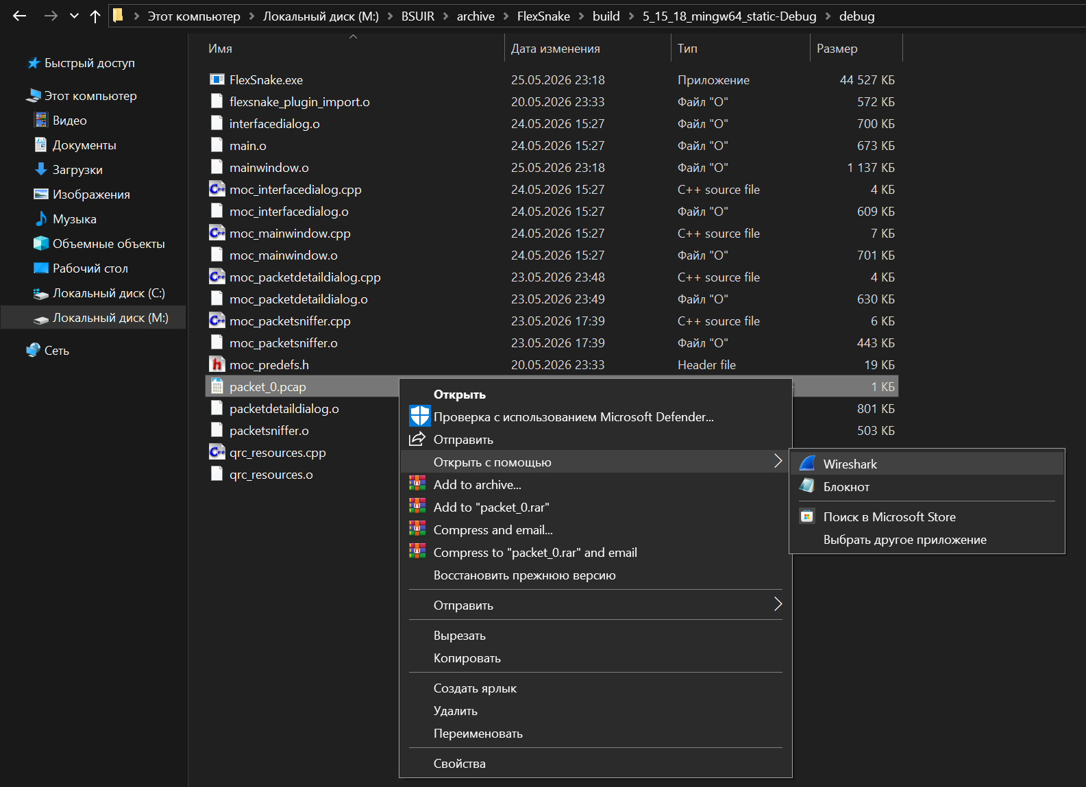

Рисунок 6.3 – Образец файла currentPack.pck
6.2 Руководство по использованию

При запуске приложения первым открывается диалоговое окно выбора сетевого интерфейса (рисунок 6.4). В этом окне отображаются все доступные сетевые адаптеры, обнаруженные с помощью библиотеки Npcap. Для каждого интерфейса показывается его описание (рекомендуется выбирать что-нибудь походее на «MediaTek Wi-Fi 6 MT7921 Wireless LAN Card»).

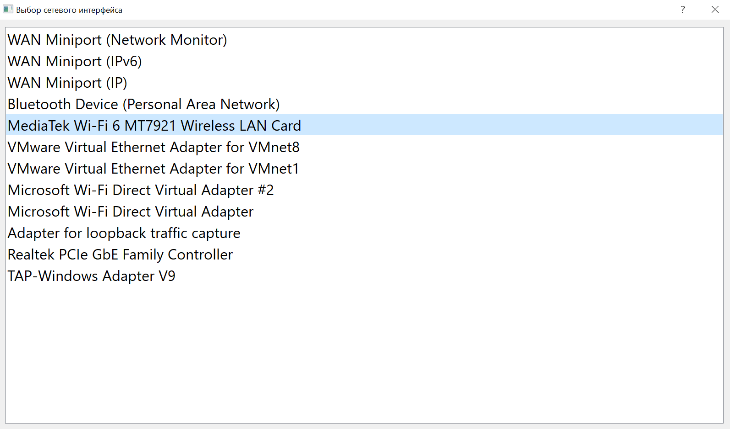

Рисунок 6.4 – Диалог выбора сетевого интерфейса

Главное окно FlexSnake (рисунок 6.5) разделено на три основные области:
- Верхняя панель управления – содержит кнопки управления захватом («liquid», «solid», «solidus», «ocelot»), кнопку сортировки и поля фильтрации.
- Центральная область – таблица захваченных пакетов (packetTable) с колонками: №, Time, IP Source, IP Dest, Protocol, Length, Info.
- Нижняя область – разделена на две части: слева – дерево протоколов (protocolTree) с детализацией выбранного пакета по уровням OSI, справа – поле HEX-дампа (hexDumpField) с шестнадцатеричным представлением данных пакета.

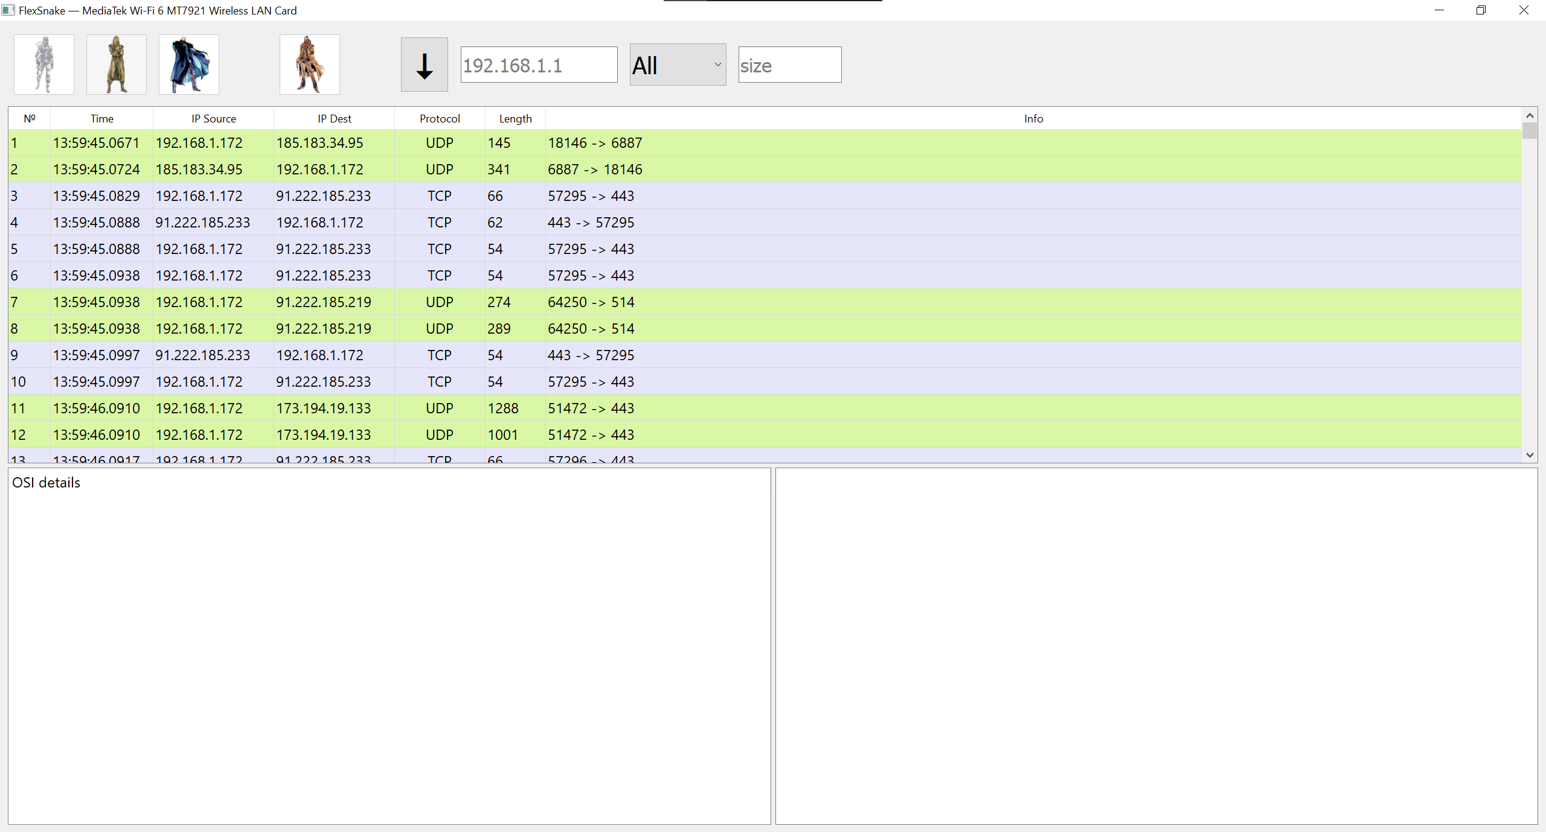

Рисунок 6.5 – Главное окно

Управление захватом пакетов осуществляется тремя кнопками на верхней панели: кнопка liquid запускает или возобновляет процесс, блокируя себя и активируя остальные элементы; кнопка solid приостанавливает отображение новых пакетов в таблице для удобства анализа, продолжая сбор данных в фоновом режиме; кнопка solidus полностью прекращает сеанс и очищает таблицу.
При активном захвате пакеты автоматически появляются в таблице. Каждая строка таблицы содержит следующую информацию:
- № – порядковый номер пакета (начиная с 1)
- Time – время захвата в формате «чч:мм:сс.ммм»
- IP Source – IP-адрес отправителя
- IP Dest – IP-адрес получателя
- Protocol – транспортный протокол (TCP, UDP или Other)
- Length – длина пакета в байтах
- Info – дополнительная информация (например, порты источника и назначения)
Строки таблицы раскрашены для наглядности. Светло-лавандовый – TCP-пакеты. Светло-зелёный – UDP-пакеты. Розоватый – пакеты других протоколов
Сортировка и фильтрация. Кнопка со стрелкой переключает добавление новых пакетов (в конец или в начало). Фильтр по IP в поле «192.168.1.1» показывает пакеты с совпадением в src или dst. Выпадающий список протоколов (All, TCP, UDP, Other) фильтрует по протоколу. Поле «size» поддерживает операторы >, <, >=, <=, = (например, >1500, <=100, =64). Все фильтры работают одновременно (логическое И).
Детальный анализ. При клике на пакет внизу отображаются дерево протоколов (Frame, Ethernet II, IPv4, TCP/UDP, Payload с границами байт) и HEX-дамп (смещение, 16 байт в строке, ASCII-колонка). При двойном клике открывается отдельное окно с кнопкой «Download (.pcap)», позволяющей сохранить пакет в файл с автоматической нумерацией (packet_0.pcap, packet_1.pcap…). Кнопка «ocelot» загружает пакет из существующего PCAP-файла.
Для завершения работы просто закройте главное окно – приложение корректно остановит захват и освободит ресурсы.

ЗАКЛЮЧЕНИЕ

В ходе выполнения курсового проекта было разработано программное средство FlexSnake для захвата и анализа сетевого трафика. На основе анализа существующих решений (Wireshark, tcpdump) были сформулированы обоснованные цели и задачи для разработки собственного программного средства.
Реализован полный цикл захвата и анализа пакетов, включающий выбор сетевого интерфейса через диалог, построенный на pcap_findalldevs(); захват пакетов через pcap_open_live() и pcap_loop() в отдельном потоке; парсинг заголовков Ethernet, IPv4, TCP/UDP; отображение пакетов в таблице с цветовой индикацией по протоколу; детальный анализ пакета с HEX-дампом и деревом протоколов. Разработана гибкая система фильтрации пакетов. Реализована система управления захватом с тремя состояниями: «liquid» (запуск/возобновление), «solid» (пауза – захват продолжается, но пакеты не отображаются), «solidus» (полная остановка с очисткой таблицы). Реализована поддержка PCAP-формата: экспорт отдельных пакетов в PCAP-файлы и загрузка пакетов из существующих PCAP-файлов (кнопка «ocelot»).
Разработанное программное средство является рабочим прототипом, реализующим базовый функционал для захвата и анализа сетевого трафика. Оно может использоваться в учебных целях для изучения принципов работы сетевых протоколов (Ethernet, IPv4, TCP, UDP), методов захвата и анализа сетевых пакетов, основ работы с библиотекой Npcap/libpcap, а также многопоточного программирования на C++ с использованием Qt.
Перспективы дальнейшего развития включают расширение поддержки протоколов (IPv6, ARP, ICMP, DNS, HTTP), улучшение пользовательского интерфейса (сохранение сессии захвата в PCAP-файл, режим «следования за потоком», экспорт в JSON/CSV), развитие системы фильтрации (маски подсети CIDR, диапазоны портов, BPF-фильтры), добавление статистики и графиков (загрузка сети, распределение по протоколам), а также технические улучшения (асинхронная запись в PCAP, удалённый захват через SSH, поддержка тёмной темы, масштабирование для экранов с высоким DPI). Эти усовершенствования позволят превратить прототип в полнофункциональный инструмент для сетевого анализа, конкурентоспособный с существующими открытыми решениями. Разработанное программное средство демонстрирует глубокое понимание принципов работы сетевых протоколов, методов захвата и анализа трафика, а также навыков многопоточного программирования на C++ с использованием фреймворка Qt.

СПИСОК ИСПОЛЬЗОВАННЫХ ИСТОЧНИКОВ

[1] Пакет (сетевые технологии) [Электронный ресурс] // Википедия. – Электронные данные. – Режим доступа: https://ru.wikipedia.org/wiki/Пакет_(сетевые_технологии). – Дата обращения: 17.05.2026.

ПРИЛОЖЕНИЕ A

#include "mainwindow.h"
#include "interfacedialog.h"
#include <QApplication>

int main(int argc, char *argv[]) {
QApplication a(argc, argv);

InterfaceDialog dialog;

// Вызываем exec(). Если пользователь выбрал интерфейс (двойной клик),
// dialog.exec() вернет значение QDialog::Accepted (равное 1)
if (dialog.exec() == QDialog::Accepted) {
// Достаем выбранный интерфейс
std::pair<QString, QString> interfaceData = dialog.selectedInterfaceName();
QString selectedNet = interfaceData.first;
QString selectedDescription = interfaceData.second;

// Создаем главное окно, передавая туда интерфейс
MainWindow w(selectedNet, selectedDescription);
w.showMaximized();

// Запускаем основной цикл приложения
return a.exec();
}

// Если пользователь просто закрыл окно выбора интерфейса на "крестик",
// приложение плавно завершит работу без открытия главного окна
return 0;
}

#ifndef MAINWINDOW_H

#define MAINWINDOW_H

#include <QMainWindow>

#include <QThread>

#include <QTableWidgetItem>

#include "packetsniffer.h"

#include "packetdetaildialog.h"

#include <pcap.h>

QT_BEGIN_NAMESPACE

namespace Ui { class MainWindow; }

QT_END_NAMESPACE

class MainWindow : public QMainWindow {

Q_OBJECT

public:

explicit MainWindow(const QString &interfaceName, const QString &interfaceDesciption, QWidget *parent = nullptr);

~MainWindow();

private slots:

void on_solidButton_clicked();

void on_liquidButton_clicked();

void on_solidusButton_clicked();

void onPacketCaptured(const PacketData &data);

void applyCurrentFilters();

void on_btnSortOrder_toggled(bool checked);

void on_txtIpFilter_editingFinished();

void on_cmbProtocolFilter_currentTextChanged(const QString &arg1);

void on_txtLengthFilter_editingFinished();

void on_packetTable_itemClicked(QTableWidgetItem *item);

void on_packetTable_itemDoubleClicked(QTableWidgetItem *item);

void on_loadButton_clicked();

private:

Ui::MainWindow *ui;

QString m_interfaceName;

QThread *m_snifferThread = nullptr;

PacketSniffer *m_sniffer = nullptr;

void setupUiCustomizations();

bool matchesFilters(const PacketData &data);

void fillHexDump(const QByteArray &bytes);

void fillProtocolTree(const PacketData &data);

};

#endif // MAINWINDOW_H

#include "mainwindow.h"

#include "ui_mainwindow.h"

#include <QDebug>

#include <QMessageBox>

#include <QFileDialog>

#include <QDateTime>

#include <QColor>

#include <QRegularExpression>

#include <QTextCharFormat>

MainWindow::MainWindow(const QString &interfaceName, const QString &interfaceDesciption, QWidget *parent) :

QMainWindow(parent),

ui(new Ui::MainWindow),

m_interfaceName(interfaceName)

{

ui->setupUi(this);

setWindowTitle("FlexSnake — " + interfaceDesciption);

setupUiCustomizations();

}

MainWindow::~MainWindow() {

delete ui;

}

void MainWindow::setupUiCustomizations() {

// настройка фильтров

QStringList protocols = {"All", "TCP", "UDP", "Other"};

ui->cmbProtocolFilter->addItems(protocols);

// кнопки разделители

// настройка packetTable

QStringList headers = { "№", "Time", "IP Source", "IP Dest", "Protocol", "Length", "Info" };

ui->packetTable->setColumnCount(headers.size());

ui->packetTable->setHorizontalHeaderLabels(headers);

// Настраиваем поведение колонок при изменении ширины окна

QHeaderView *header = ui->packetTable->horizontalHeader();

header->resizeSection(0, 70);

header->resizeSection(1, 170);

header->resizeSection(2, 200);

header->resizeSection(3, 200);

header->resizeSection(4, 150);

header->resizeSection(5, 100);

for (int i=0; i<6; i++) {

header->setSectionResizeMode(i, QHeaderView::Interactive);

}

header->setSectionResizeMode(6, QHeaderView::Stretch);

// настройка protocolTree

// Задаем один общий заголовок для дерева разбора

ui->protocolTree->setHeaderLabel("OSI details");

// настройка hexDumpField

// моноширинный шрифт

QFont monoFont("Courier New"); // Consolas Monospace

monoFont.setPointSize(10);

monoFont.setStyleHint(QFont::TypeWriter);

ui->hexDumpField->setFont(monoFont);

}

//пауза пуск стоп

void MainWindow::on_solidButton_clicked()

{

// Переключаем доступность кнопок управления

ui->solidButton->setEnabled(false);

ui->liquidButton->setEnabled(true);

ui->solidusButton->setEnabled(true);

if (m_sniffer) {

m_sniffer->setRunning(false); // Пакеты в фоновом режиме будут отбрасываться

}

}

void MainWindow::on_liquidButton_clicked()

{

// Переключаем доступность кнопок управления

ui->solidButton->setEnabled(true);

ui->liquidButton->setEnabled(false);

ui->solidusButton->setEnabled(false);

// Если поток еще ни разу не запускался — создаем и запускаем его

if (!m_snifferThread) {

m_snifferThread = new QThread(this);

m_sniffer = new PacketSniffer(m_interfaceName);

m_sniffer->moveToThread(m_snifferThread);

// Связываем сигнал получения пакета с функцией вывода в таблицу

qRegisterMetaType<PacketData>("PacketData");

connect(m_sniffer, &PacketSniffer::packetCaptured, this, &MainWindow::onPacketCaptured);

// Связываем запуск потока с методом начала захвата pcap

connect(m_snifferThread, &QThread::started, m_sniffer, &PacketSniffer::startSniffing);

// Корректное удаление объектов при закрытии программы

connect(m_snifferThread, &QThread::finished, m_sniffer, &QObject::deleteLater);

connect(m_snifferThread, &QThread::finished, m_snifferThread, &QObject::deleteLater);

m_snifferThread->start(); // Запуск фонового потока

} else {

// Если поток уже работает, но был на Паузе — просто разрешаем обработку пакетов

m_sniffer->setRunning(true);

}

}

void MainWindow::on_solidusButton_clicked()

{

// Переключаем доступность кнопок управления

ui->solidButton->setEnabled(false);

ui->liquidButton->setEnabled(true);

ui->solidusButton->setEnabled(false);

// Полностью останавливаем фоновый поток

if (m_snifferThread) {

m_snifferThread->quit();

//m_snifferThread->wait(); // Ждем завершения pcap_loop

m_snifferThread = nullptr;

m_sniffer = nullptr;

}

// Очищаем таблицу пакетов для нового сеанса захвата

ui->packetTable->setRowCount(0);

}

//вывод пакета и фильтры

void MainWindow::onPacketCaptured(const PacketData &data) {

// Получаем индекс новой строки

int rowCount = ui->packetTable->rowCount();

int insertRow = rowCount; // По умолчанию добавляем в конец

// Проверяем кнопку сортировки/направления

bool insertAtTop = ui->btnSortOrder->isChecked();

if (insertAtTop) {

insertRow = 0; // Добавляем на самую первую строчку

}

ui->packetTable->insertRow(insertRow);

// Создаем элементы (ячейки) для каждой колонки

QTableWidgetItem *itemNum = new QTableWidgetItem(QString::number(rowCount + 1));

QTableWidgetItem *itemTime = new QTableWidgetItem(data.time);

QTableWidgetItem *itemSrc = new QTableWidgetItem(data.srcIp);

QTableWidgetItem *itemDst = new QTableWidgetItem(data.dstIp);

QTableWidgetItem *itemProto = new QTableWidgetItem(data.protocol);

QTableWidgetItem *itemLen = new QTableWidgetItem(QString::number(data.length));

QTableWidgetItem *itemInfo = new QTableWidgetItem(data.info);

// Выравниваем системные поля

itemNum->setTextAlignment(Qt::AlignRight);

itemNum->setTextAlignment(Qt::AlignVCenter);

itemTime->setTextAlignment(Qt::AlignLeft);

itemTime->setTextAlignment(Qt::AlignVCenter);

itemProto->setTextAlignment(Qt::AlignCenter);

itemLen->setTextAlignment(Qt::AlignRight);

itemLen->setTextAlignment(Qt::AlignVCenter);

// Раскрашиваем

QColor rowColor;

if (data.protocol == "TCP") {

rowColor = QColor(230, 230, 250); // Светло-лавандовый для TCP

} else if (data.protocol == "UDP") {

rowColor = QColor(218, 247, 166); // Светло-зеленый для UDP

} else {

rowColor = QColor(255, 228, 225); // Розоватый для других

}

// Применяем цвет фона ко всем ячейкам созданной строки

itemNum->setBackground(rowColor);

itemTime->setBackground(rowColor);

itemSrc->setBackground(rowColor);

itemDst->setBackground(rowColor);

itemProto->setBackground(rowColor);

itemLen->setBackground(rowColor);

itemInfo->setBackground(rowColor);

// Вставляем ячейки в таблицу

ui->packetTable->setItem(insertRow, 0, itemNum);

ui->packetTable->setItem(insertRow, 1, itemTime);

ui->packetTable->setItem(insertRow, 2, itemSrc);

ui->packetTable->setItem(insertRow, 3, itemDst);

ui->packetTable->setItem(insertRow, 4, itemProto);

ui->packetTable->setItem(insertRow, 5, itemLen);

ui->packetTable->setItem(insertRow, 6, itemInfo);

itemNum->setData(Qt::UserRole, QVariant::fromValue(data));

if (!matchesFilters(data)) {

ui->packetTable->setRowHidden(insertRow, true); // Пакет перехвачен, но скрыт с глаз

} else if (!insertAtTop) {

ui->packetTable->scrollToBottom(); // Скроллим вниз, только если добавляем в конец

}

}

bool MainWindow::matchesFilters(const PacketData &data) {

// 1. Фильтр по IP (ищет совпадение в Source ИЛИ Destination)

QString ipFilter = ui->txtIpFilter->text().trimmed();

if (!ipFilter.isEmpty()) {

if (data.srcIp != ipFilter && data.dstIp != ipFilter) {

return false;

}

}

// 2. Фильтр по Протоколу

QString protoFilter = ui->cmbProtocolFilter->currentText();

if (protoFilter != "All") {

if (data.protocol != protoFilter) {

return false;

}

}

// 3. Фильтр по Длине (Обработка знаков >, <, >=, <=, =)

QString lenFilter = ui->txtLengthFilter->text().trimmed();

if (!lenFilter.isEmpty()) {

// Регулярное выражение разделяет знак операции и число цифр

QRegularExpression re("^([><]=?|=)(\\d+)$");

QRegularExpressionMatch match = re.match(lenFilter);

if (match.hasMatch()) {

QString op = match.captured(1);

int targetLen = match.captured(2).toInt();

int currentLen = data.length;

if (op == ">" && !(currentLen > targetLen)) return false;

else if (op == "<" && !(currentLen < targetLen)) return false;

else if (op == ">=" && !(currentLen >= targetLen)) return false;

else if (op == "<=" && !(currentLen <= targetLen)) return false;

else if ((op == "=" || op.isEmpty()) && !(currentLen == targetLen)) return false;

}

}

return true;

}

void MainWindow::applyCurrentFilters() {

int rows = ui->packetTable->rowCount();

for (int i = 0; i < rows; ++i) {

// Достаем структуру сохраненных данных из ячейки этой строки

QTableWidgetItem *item = ui->packetTable->item(i, 0);

if (item) {

PacketData data = item->data(Qt::UserRole).value<PacketData>();

// Если подходит под фильтры — показываем, если нет — скрываем

ui->packetTable->setRowHidden(i, !matchesFilters(data));

}

}

}

void MainWindow::on_btnSortOrder_toggled(bool checked)

{

if (checked) {

ui->btnSortOrder->setText("🠅");

} else {

ui->btnSortOrder->setText("🠇");

}

}

void MainWindow::on_txtIpFilter_editingFinished()

{

applyCurrentFilters();

}

void MainWindow::on_cmbProtocolFilter_currentTextChanged(const QString &arg1)

{

applyCurrentFilters();

}

void MainWindow::on_txtLengthFilter_editingFinished()

{

applyCurrentFilters();

}

//доп инфо

// Функция для генерации красивого HEX-дампа

void MainWindow::fillHexDump(const QByteArray &bytes) {

ui->hexDumpField->clear();

QString dumpStr;

int size = bytes.size();

for (int i = 0; i < size; i += 16) {

// смещение

dumpStr += QString("%1 ").arg(i, 4, 16, QChar('0')).toUpper();

// по 16 в строке, с разделителем посередине

for (int j = 0; j < 16; ++j) {

if (i + j < size) {

dumpStr += QString("%1 ").arg(static_cast<unsigned char>(bytes[i + j]), 2, 16, QChar('0')).toUpper();

} else {

dumpStr += " "; // Пропуски, если пакет кончился

}

if (j == 7) dumpStr += " "; // Дополнительный пробел между 8-м и 9-м байтом

}

dumpStr += " ";

// ASCII символы

for (int j = 0; j < 16; ++j) {

if (i + j < size) {

char ch = bytes[i + j];

// только печатные символы, остальные точка

if (ch >= 32 && ch <= 126) {

dumpStr += ch;

} else {

dumpStr += ".";

}

}

if (j == 7) dumpStr += " ";

}

dumpStr += "\n";

}

ui->hexDumpField->setPlainText(dumpStr);

}

// Функция заполнения дерева протоколов

void MainWindow::fillProtocolTree(const PacketData &data) {

ui->protocolTree->clear();

ui->protocolTree->setHeaderLabel("Packet analysis");

// Лямбда-функция для создания красивой строки с границами байт и для MAC адресов

auto getRangeStr = [](int start, int length) -> QString {

int end = start + length - 1;

QString s2 = QString("%1").arg(start, 4, 16, QChar('0'));

s2 = s2.toUpper();

QString s3 = QString("%1").arg(end, 4, 16, QChar('0'));

s3 = s3.toUpper();

return QString("%1 bytes, from %2 to %3").arg(length).arg(s2).arg(s3);

};

auto getMacStr = [](const QByteArray &raw, int offset) -> QString {

if (offset + 6 > raw.size()) return "00:00:00:00:00:00";

QStringList bytes;

for (int i = 0; i < 6; ++i) {

bytes.append(QString("%1").arg(static_cast<unsigned char>(raw[offset + i]), 2, 16, QChar('0')).toUpper());

}

return bytes.join(":");

};

int currentOffset = 0;

// 1. Уровень Frame (Общая инфо)

QTreeWidgetItem *frameItem = new QTreeWidgetItem(ui->protocolTree);

frameItem->setText(0, QString("Frame: %1 byte captured в %2, %3").arg(data.length).arg(data.time).arg(getRangeStr(0, data.length)));

// 2. Уровень Ethernet (Сырые данные мак-адресов в инфо не прокидывали, покажем общие данные)

QTreeWidgetItem *ethItem = new QTreeWidgetItem(ui->protocolTree);

ethItem->setText(0, QString("Ethernet II, %1").arg(getRangeStr(currentOffset, data.ethLen)));

new QTreeWidgetItem(ethItem, QStringList() << "Type of protocol: " + data.protocol);

currentOffset += data.ethLen;

QString destMac = getMacStr(data.rawData, currentOffset);

QString srcMac = getMacStr(data.rawData, currentOffset + 6);

new QTreeWidgetItem(ethItem, QStringList() << "Source MAC: " + srcMac);

new QTreeWidgetItem(ethItem, QStringList() << "Destination MAC: " + destMac);

// 3. Уровень IP

if (data.srcIp != "N/A") {

QTreeWidgetItem *ipItem = new QTreeWidgetItem(ui->protocolTree);

ipItem->setText(0, QString("Internet Protocol Version 4, %1").arg(getRangeStr(currentOffset, data.ipLen)));

currentOffset += data.ipLen;

new QTreeWidgetItem(ipItem, QStringList() << "Source IP: " + data.srcIp);

new QTreeWidgetItem(ipItem, QStringList() << "Destination IP: " + data.dstIp);

new QTreeWidgetItem(ipItem, QStringList() << QString("Length of IP header: %1 bytes").arg(data.ipLen));

}

// 4. Уровень Транспортный (TCP / UDP)

if (data.protocol == "TCP" || data.protocol == "UDP") {

QTreeWidgetItem *transItem = new QTreeWidgetItem(ui->protocolTree);

transItem->setText(0, QString("%1 Protocol, %2").arg(data.protocol).arg(getRangeStr(currentOffset, data.transLen)));

currentOffset += data.transLen;

// Извлекаем порты из Info строки (там обычно написано "Порты: X -> Y")

new QTreeWidgetItem(transItem, QStringList() << data.info);

}

// 5. Уровень Payload (Полезная нагрузка / Данные приложения)

int payloadLen = data.length - currentOffset;

if (payloadLen > 0) {

QTreeWidgetItem *payloadItem = new QTreeWidgetItem(ui->protocolTree);

payloadItem->setText(0, QString("Data / Payload, %1").arg(getRangeStr(currentOffset, payloadLen)));

}

ui->protocolTree->expandAll(); // Разворачиваем все дерево сразу

}

void MainWindow::on_packetTable_itemClicked(QTableWidgetItem *item)

{

if (!item) return;

int row = item->row();

// Достаем скрытые данные из первой ячейки строки

QTableWidgetItem *firstItem = ui->packetTable->item(row, 0);

if (!firstItem) return;

PacketData data = firstItem->data(Qt::UserRole).value<PacketData>();

// Заполняем виджеты на главном экране

fillProtocolTree(data);

fillHexDump(data.rawData);

}

//загрузка сохранение

void MainWindow::on_packetTable_itemDoubleClicked(QTableWidgetItem *item)

{

if (!item) return;

int row = item->row();

QTableWidgetItem *firstItem = ui->packetTable->item(row, 0);

if (!firstItem) return;

PacketData data = firstItem->data(Qt::UserRole).value<PacketData>();

// Вызываем детальное окно

PacketDetailDialog *detailDialog = new PacketDetailDialog(data, this);

detailDialog->setAttribute(Qt::WA_DeleteOnClose); // Окно само удалит память при закрытии

detailDialog->show();

}

void MainWindow::on_loadButton_clicked()

{

// 1. Открываем диалог выбора файла

QString filePath = QFileDialog::getOpenFileName(this, tr("Открыть файл PCAP"), "", tr("PCAP Files (*.pcap);;All Files (*)"));

if (filePath.isEmpty()) return;

char errbuf[PCAP_ERRBUF_SIZE];

// 2. Открываем pcap-файл для чтения

pcap_t *handle = pcap_open_offline(filePath.toLocal8Bit().constData(), errbuf);

if (!handle) {

QMessageBox::critical(this, tr("Ошибка"), tr("Не удалось открыть PCAP файл: %1").arg(errbuf));

return;

}

struct pcap_pkthdr *header;

const u_char *pkt_data;

// 3. Читаем первый пакет из файла

int res = pcap_next_ex(handle, &header, &pkt_data);

if (res == 1) {

// Извлекаем сырые байты пакета

QByteArray raw(reinterpret_cast<const char*>(pkt_data), header->caplen);

PacketData data;

data.length = header->len;

data.rawData = raw;

// Форматируем время пакета

QDateTime dateTime = QDateTime::fromSecsSinceEpoch(header->ts.tv_sec);

data.time = dateTime.toString("yyyy-MM-dd HH:mm:ss") + QString(".%1").arg(header->ts.tv_usec, 6, 10, QChar('0'));

// Базовый разбор сетевых заголовков

if (raw.size() >= 14) {

// Разбор типа Ethernet

unsigned short ethType = ntohs(*reinterpret_cast<const unsigned short*>(pkt_data + 12));

if (ethType == 0x0800 && raw.size() >= 34) { // IPv4

const u_char *ip = pkt_data + 14;

int ip_hdr_len = (ip[0] & 0x0F) * 4;

data.srcIp = QString("%1.%2.%3.%4").arg(ip[12]).arg(ip[13]).arg(ip[14]).arg(ip[15]);

data.dstIp = QString("%1.%2.%3.%4").arg(ip[16]).arg(ip[17]).arg(ip[18]).arg(ip[19]);

unsigned char ipProto = ip[9];

const u_char *transport = ip + ip_hdr_len;

int srcPort = ntohs(*reinterpret_cast<const unsigned short*>(transport));

int dstPort = ntohs(*reinterpret_cast<const unsigned short*>(transport + 2));

if (ipProto == 6) {

data.protocol = "TCP";

data.info = QString("%1 -> %2").arg(srcPort).arg(dstPort);

} else if (ipProto == 17) {

data.protocol = "UDP";

data.info = QString("%1 -> %2").arg(srcPort).arg(dstPort);

} else {

data.protocol = "Other";

data.info = QString("Protocol Type: 0x%1").arg(ipProto, 2, 16, QChar('0')).toUpper();

}

} else {

data.protocol = "Other";

data.info = QString("EtherType: 0x%1").arg(ethType, 4, 16, QChar('0')).toUpper();

}

}

// 4. Закрываем pcap дескриптор, так как данные уже скопированы в структуру data

pcap_close(handle);

// 5. Создаем и открываем модальное окно детального анализа пакета

PacketDetailDialog *detailDialog = new PacketDetailDialog(data, this);

detailDialog->setAttribute(Qt::WA_DeleteOnClose);

detailDialog->show();

} else {

pcap_close(handle);

QMessageBox::warning(this, tr("Внимание"), tr("Файл пуст или не содержит корректных пакетов."));

}

}

#include "packetsniffer.h"

#include <QDateTime>

#include <QList>

#include <QDebug>

#ifdef _WIN32

#include <winsock2.h>

#else

#include <arpa/inet.h>

#endif

// Сетевые структуры для разбора байт

struct eth_hdr {

unsigned char mac_dest[6];

unsigned char mac_src[6];

unsigned short type;

};

struct ip_hdr {

unsigned char ver_ihl;

unsigned char tos;

unsigned short total_length;

unsigned short id;

unsigned short flags;

unsigned char ttl;

unsigned char protocol;

unsigned short crc;

unsigned char ip_src[4];

unsigned char ip_dst[4];

};

struct trans_ports {

unsigned short src_port;

unsigned short dst_port;

};

PacketSniffer::PacketSniffer(const QString &interfaceName, QObject *parent)

: QObject(parent), m_interfaceName(interfaceName), m_pcapHandle(nullptr), m_running(false) {}

PacketSniffer::~PacketSniffer() {

if (m_pcapHandle) {

pcap_breakloop(m_pcapHandle);

pcap_close(m_pcapHandle);

}

}

void PacketSniffer::setRunning(bool running) {

m_running = running;

}

void PacketSniffer::startSniffing() {

qDebug() << "Npcap version:" << pcap_lib_version();

char errbuf[PCAP_ERRBUF_SIZE];

// Открываем интерфейс для захвата

m_pcapHandle = pcap_open_live(m_interfaceName.toStdString().c_str(), 65536, 0, 1000, errbuf);

if (!m_pcapHandle) {

emit errorOccurred(QString("Не удалось открыть интерфейс: %1").arg(errbuf));

return;

}

m_running = true;

// Запускаем бесконечный цикл pcap, передавая указатель на текущий объект (this) в качестве контекста

pcap_loop(m_pcapHandle, 0, PacketSniffer::pcapPacketHandler, (u_char*)this);

}

void PacketSniffer::stopSniffing()

{

if (m_pcapHandle) {

pcap_breakloop(m_pcapHandle);

}

m_running = false;

}

// Статический колбэк pcap

void PacketSniffer::pcapPacketHandler(u_char *param, const struct pcap_pkthdr *header, const u_char *pkt_data) {

// Восстанавливаем указатель на наш объект класса

PacketSniffer *sniffer = reinterpret_cast<PacketSniffer*>(param);

// Если нажата пауза — игнорируем пакеты, не отправляя их в GUI

if (!sniffer->m_running) return;

// 1. Время прихода пакета

QString timeStr = QDateTime::fromSecsSinceEpoch(header->ts.tv_sec).toString("hh:mm:ss");

int milliseconds = header->ts.tv_usec / 1000;

timeStr += QString(".%1").arg(milliseconds, 4, 10, QChar('0'));

// 2. Разбор Ethernet

const eth_hdr *eth = reinterpret_cast<const eth_hdr*>(pkt_data);

if (ntohs(eth->type) != 0x0800) return; // Пропускаем всё, кроме IPv4 (например, ARP или IPv6)

// 3. Разбор IP

const ip_hdr *ip = reinterpret_cast<const ip_hdr*>(pkt_data + 14);

int ip_len = (ip->ver_ihl & 0x0F) * 4;

// 4. Разбор Транспортного уровня

const trans_ports *tp = reinterpret_cast<const trans_ports*>(pkt_data + 14 + ip_len);

// Заполняем структуру для отправки в главное окно

PacketData data;

data.time = timeStr;

data.length = header->len;

data.ipLen = ip_len;

data.srcIp = QString("%1.%2.%3.%4").arg(ip->ip_src[0]).arg(ip->ip_src[1]).arg(ip->ip_src[2]).arg(ip->ip_src[3]);

data.dstIp = QString("%1.%2.%3.%4").arg(ip->ip_dst[0]).arg(ip->ip_dst[1]).arg(ip->ip_dst[2]).arg(ip->ip_dst[3]);

int srcPort = ntohs(tp->src_port);

int dstPort = ntohs(tp->dst_port);

if (ip->protocol == 6) {

data.protocol = "TCP";

data.info = QString("%1 -> %2").arg(srcPort).arg(dstPort);

// У TCP размер заголовка хранится в поле Data Offset (высокие 4 бита 12-го байта заголовка TCP)

const unsigned char *tcp_hdr_start = pkt_data + 14 + ip_len;

int tcp_len = ((tcp_hdr_start[12] >> 4) & 0x0F) * 4;

data.transLen = tcp_len;

} else if (ip->protocol == 17) {

data.protocol = "UDP";

data.info = QString("%1 -> %2").arg(srcPort).arg(dstPort);

data.transLen = 8;

} else {

data.protocol = "Other";

data.info = QString("Protocol Type: %1").arg(ip->protocol);

data.transLen = 0;

}

// Копируем сырые байты пакета целиком для HEX-дампа

data.rawData = QByteArray(reinterpret_cast<const char*>(pkt_data), header->caplen);

// Отправляем сигнал в GUI-поток

emit sniffer->packetCaptured(data);

}

#include "interfacedialog.h"

#include "ui_interfacedialog.h"

#include <pcap.h>

#include <QMessageBox>

InterfaceDialog::InterfaceDialog(QWidget *parent) :

QDialog(parent),

ui(new Ui::InterfaceDialog)

{

ui->setupUi(this);

setWindowTitle("Выбор сетевого интерфейса");

pcap_if_t *allDevs;

char errbuf[PCAP_ERRBUF_SIZE];

// Получаем список устройств через Npcap

if (pcap_findalldevs(&allDevs, errbuf) == -1) {

QMessageBox::critical(this, "Ошибка Npcap", QString("Не удалось получить список устройств: %1").arg(errbuf));

return;

}

// Проходим по списку устройств

for (pcap_if_t *d = allDevs; d != nullptr; d = d->next) {

// Сохраняем реальное имя для pcap_open_live

QString deviceName = QString::fromLocal8Bit(d->name);

m_interfaceNames.append(deviceName);

// Формируем красивое описание для пользователя

QString description;

if (d->description) {

description = QString::fromLocal8Bit(d->description);

} else {

description = deviceName;

}

m_interfaceDescriptions.append(description);

ui->interfaceList->addItem(description);

}

// Освобождаем память, выделенную Npcap

pcap_freealldevs(allDevs);

}

InterfaceDialog::~InterfaceDialog() {

delete ui;

}

void InterfaceDialog::on_interfaceList_itemDoubleClicked(QListWidgetItem *item) {

// Получаем индекс строки, по которой кликнули

int index = ui->interfaceList->row(item);

if (index >= 0 && index < m_interfaceNames.size()) {

m_selectedInterfaceName = m_interfaceNames[index]; // Запоминаем имя для pcap

m_selectedInterfaceDescription = m_interfaceDescriptions[index];

accept(); // Закрываем диалог с успешным результатом

}

}

std::pair<QString, QString> InterfaceDialog::selectedInterfaceName() const {

return std::make_pair(m_selectedInterfaceName, m_selectedInterfaceDescription);

}

#include "packetdetaildialog.h"

#include <QVBoxLayout>

#include <QSplitter>

#include <QFileDialog>

#include <QMessageBox>

#include <QFont>

#include <pcap.h>

#ifdef _WIN32

#include <winsock2.h>

#include <windows.h>

#endif

int PacketDetailDialog::file_cnt = 0;

PacketDetailDialog::PacketDetailDialog(const PacketData &data, QWidget *parent)

: QDialog(parent), m_packetData(data)

{

setWindowTitle(QString("Packet detailed").arg(m_packetData.time));

resize(2400, 1300);

setupUiElements();

fillProtocolTree();

fillHexDump();

}

PacketDetailDialog::~PacketDetailDialog() {

}

void PacketDetailDialog::setupUiElements() {

// 1. Главный вертикальный layout для всего окна

QVBoxLayout *mainLayout = new QVBoxLayout(this);

mainLayout->setContentsMargins(10, 10, 10, 10);

mainLayout->setSpacing(10);

// 2. Создаем вертикальный сплиттер (разделитель)

QSplitter *splitter = new QSplitter(Qt::Vertical, this);

// 3. Создаем дерево протоколов

m_treeWidget = new QTreeWidget(this);

m_treeWidget->setHeaderLabel("Анализ протоколов");

QFont treeFont = m_treeWidget->font();

treeFont.setPointSize(14);

m_treeWidget->setFont(treeFont);

// 4. Создаем поле HEX-дампа

m_hexEdit = new QTextEdit(this);

m_hexEdit->setReadOnly(true);

m_hexEdit->setLineWrapMode(QTextEdit::NoWrap);

QFont hexFont("Courier New", 12);

m_hexEdit->setFont(hexFont);

// Добавляем дерево и хекс в сплиттер

splitter->addWidget(m_treeWidget);

splitter->addWidget(m_hexEdit);

splitter->setStretchFactor(0, 1);

splitter->setStretchFactor(1, 1);

// Добавляем сплиттер в главный layout

mainLayout->addWidget(splitter);

// 5. Создаем кнопку загрузки в самом низу окна

m_btnDownload = new QPushButton("Download (.pcap)", this);

m_btnDownload->setMinimumHeight(80);

m_btnDownload->setStyleSheet(

"QPushButton { font-size: 36px; font-weight: bold; background-color: #2ea44f; color: white; border-radius: 4px; }"

"QPushButton:hover { background-color: #2c974b; }"

);

mainLayout->addWidget(m_btnDownload);

// Соединяем сигнал клика по кнопке со слотом сохранения файла

connect(m_btnDownload, &QPushButton::clicked, this, &PacketDetailDialog::onDownloadClicked);

}

void PacketDetailDialog::fillProtocolTree() {

m_treeWidget->clear();

m_treeWidget->setHeaderLabel("Packet analysis");

// Лямбда-функция для создания красивой строки с границами байт

auto getRangeStr = [](int start, int length) -> QString {

int end = start + length - 1;

QString s2 = QString("%1").arg(start, 4, 16, QChar('0'));

s2 = s2.toUpper();

QString s3 = QString("%1").arg(end, 4, 16, QChar('0'));

s3 = s3.toUpper();

return QString("%1 bytes, from %2 to %3").arg(length).arg(s2).arg(s3);

};

auto getMacStr = [](const QByteArray &raw, int offset) -> QString {

if (offset + 6 > raw.size()) return "00:00:00:00:00:00";

QStringList bytes;

for (int i = 0; i < 6; ++i) {

bytes.append(QString("%1").arg(static_cast<unsigned char>(raw[offset + i]), 2, 16, QChar('0')).toUpper());

}

return bytes.join(":");

};

int currentOffset = 0;

// 1. Уровень Frame (Общая инфо)

QTreeWidgetItem *frameItem = new QTreeWidgetItem(m_treeWidget);

frameItem->setText(0, QString("Frame: %1 byte captured в %2, %3").arg(m_packetData.length).arg(m_packetData.time).arg(getRangeStr(0, m_packetData.length)));

// 2. Уровень Ethernet (Сырые данные мак-адресов в инфо не прокидывали, покажем общие данные)

QTreeWidgetItem *ethItem = new QTreeWidgetItem(m_treeWidget);

ethItem->setText(0, QString("Ethernet II, %1").arg(getRangeStr(currentOffset, m_packetData.ethLen)));

new QTreeWidgetItem(ethItem, QStringList() << "Type of protocol: " + m_packetData.protocol);

currentOffset += m_packetData.ethLen;

QString destMac = getMacStr(m_packetData.rawData, currentOffset);

QString srcMac = getMacStr(m_packetData.rawData, currentOffset + 6);

new QTreeWidgetItem(ethItem, QStringList() << "Source MAC: " + srcMac);

new QTreeWidgetItem(ethItem, QStringList() << "Destination MAC: " + destMac);

// 3. Уровень IP

if (m_packetData.srcIp != "N/A") {

QTreeWidgetItem *ipItem = new QTreeWidgetItem(m_treeWidget);

ipItem->setText(0, QString("Internet Protocol Version 4, %1").arg(getRangeStr(currentOffset, m_packetData.ipLen)));

currentOffset += m_packetData.ipLen;

new QTreeWidgetItem(ipItem, QStringList() << "Source IP: " + m_packetData.srcIp);

new QTreeWidgetItem(ipItem, QStringList() << "Destination IP: " + m_packetData.dstIp);

new QTreeWidgetItem(ipItem, QStringList() << QString("Length of IP header: %1 bytes").arg(m_packetData.ipLen));

}

// 4. Уровень Транспортный (TCP / UDP)

if (m_packetData.protocol == "TCP" || m_packetData.protocol == "UDP") {

QTreeWidgetItem *transItem = new QTreeWidgetItem(m_treeWidget);

transItem->setText(0, QString("%1 Protocol, %2").arg(m_packetData.protocol).arg(getRangeStr(currentOffset, m_packetData.transLen)));

currentOffset += m_packetData.transLen;

// Извлекаем порты из Info строки (там обычно написано "Порты: X -> Y")

new QTreeWidgetItem(transItem, QStringList() << m_packetData.info);

}

// 5. Уровень Payload (Полезная нагрузка / Данные приложения)

int payloadLen = m_packetData.length - currentOffset;

if (payloadLen > 0) {

QTreeWidgetItem *payloadItem = new QTreeWidgetItem(m_treeWidget);

payloadItem->setText(0, QString("Data / Payload, %1").arg(getRangeStr(currentOffset, payloadLen)));

}

m_treeWidget->expandAll(); // Разворачиваем все дерево сразу

}

void PacketDetailDialog::fillHexDump() {

m_hexEdit->clear();

QString dumpStr;

int size = m_packetData.rawData.size();

for (int i = 0; i < size; i += 16) {

// смещение

dumpStr += QString("%1 ").arg(i, 4, 16, QChar('0')).toUpper();

// по 16 в строке, с разделителем посередине

for (int j = 0; j < 16; ++j) {

if (i + j < size) {

dumpStr += QString("%1 ").arg(static_cast<unsigned char>(m_packetData.rawData[i + j]), 2, 16, QChar('0')).toUpper();

} else {

dumpStr += " "; // Пропуски, если пакет кончился

}

if (j == 7) dumpStr += " "; // Дополнительный пробел между 8-м и 9-м байтом

}

dumpStr += " ";

// ASCII символы

for (int j = 0; j < 16; ++j) {

if (i + j < size) {

char ch = m_packetData.rawData[i + j];

// только печатные символы, остальные точка

if (ch >= 32 && ch <= 126) {

dumpStr += ch;

} else {

dumpStr += ".";

}

}

if (j == 7) dumpStr += " ";

}

dumpStr += "\n";

}

m_hexEdit->setPlainText(dumpStr);

}

void PacketDetailDialog::onDownloadClicked() {

QString defaultName = QString("packet_%1.pcap").arg(file_cnt++);

QString filePath = QFileDialog::getSaveFileName(this, "Сохранить пакет как PCAP", defaultName, "PCAP Files (*.pcap)");

if (filePath.isEmpty()) return;

pcap_t *deadPcap = pcap_open_dead(DLT_EN10MB, 65535);

if (!deadPcap) {

QMessageBox::critical(this, "Ошибка", "Не удалось инициализировать pcap_open_dead");

return;

}

pcap_dumper_t *dumper = pcap_dump_open(deadPcap, filePath.toLocal8Bit().constData());

if (!dumper) {

QMessageBox::critical(this, "Ошибка", QString("Не удалось создать файл: %1").arg(pcap_geterr(deadPcap)));

pcap_close(deadPcap);

return;

}

struct pcap_pkthdr header;

struct timeval tv;

#ifdef _WIN32

union { long long ns100; FILETIME ft; } now;

GetSystemTimeAsFileTime(&now.ft);

tv.tv_usec = (long)((now.ns100 / 10LL) % 1000000LL);

tv.tv_sec = (long)((now.ns100 - 116444736000000000LL) / 10000000LL);

#else

gettimeofday(&tv, nullptr);

#endif

header.ts = tv;

header.caplen = m_packetData.rawData.size();

header.len = m_packetData.length;

pcap_dump(reinterpret_cast<u_char*>(dumper), &header, reinterpret_cast<const u_char*>(m_packetData.rawData.constData()));

pcap_dump_close(dumper);

pcap_close(deadPcap);

QMessageBox::information(this, "Успех", "Пакет успешно экспортирован в .pcap файл!");

}

